Marcos German Campos 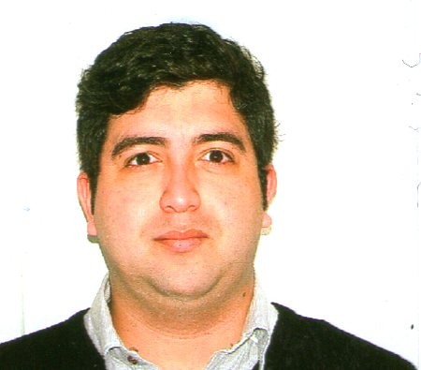

Personal
• Estado Civil: Soltero
• Fecha de nacimiento: 08 de Noviembre de 1984
• Lugar de Nacimiento: Trelew - Chubut
• Nacionalidad: Argentino
• Dirección: Rio Negro 3913 Trelew (9100)
• Móvil: +54 0280 - 154655403
- D.N.I.:31020335

Educación
- Escuela de nivel secundario Nº 771

“PERITO MERCANTIL ORIENTADO EN ADMINISTRACION PUBLICA”

- Universidad Nacional de la Patagonia San Juan Bosco-2004-
Cursado primer año contador público (estudios no concluidos)

Idiomas

• Inglés (nivel intermedio)

Conocimientos

- Windows 00/ XP/7/VISTA, Word, Excell, Internet

- Outlook Express, Power Point.

- GO GLOBAL (ventas y reserva de pasajes de ómnibus)
- Conocimiento en facturación
- Manejo de caja y stock

Experiencia Laboral

Don Otto - Via Bariloche
Administración y Venta
Periodo: nov. /2009 a la fecha
Referencia: Jorge Loretti tel 2804613021
Pto Madryn - Chubut.

Que Bus - Via Bariloche
Periodo: oct. /2008 hasta nov. /2009
Administración y Venta
Referencia: Julio Alcayaga tel 2804662284
Trelew - Chubut.

Estación de Servicios “El Pinar”
Periodo: dic. /2002 hasta marzo /2003.
Atención al público
Trelew- Chubut.

